Наш адрес:
241050 г. Брянск, ул. Горького, 25
Режим работы:
Ежедневно с 10-00 до 18-00 (без перерыва)
Выходной день суббота
Последний день месяца – санитарный день
Контакты:
Телефон/факс: 74-25-58
Заведующая библиотеки
Баринова Ирина Леонидовна
e-mail: barinova-il@yandex.ru
Сайт МБУК «Централизованная система детских библиотек г. Брянска» http://bibliogorod32.ru
Мы на страницах соц. сетей:
https://detskaibiblioteka10.blogspot.ru/
Вконтакте:
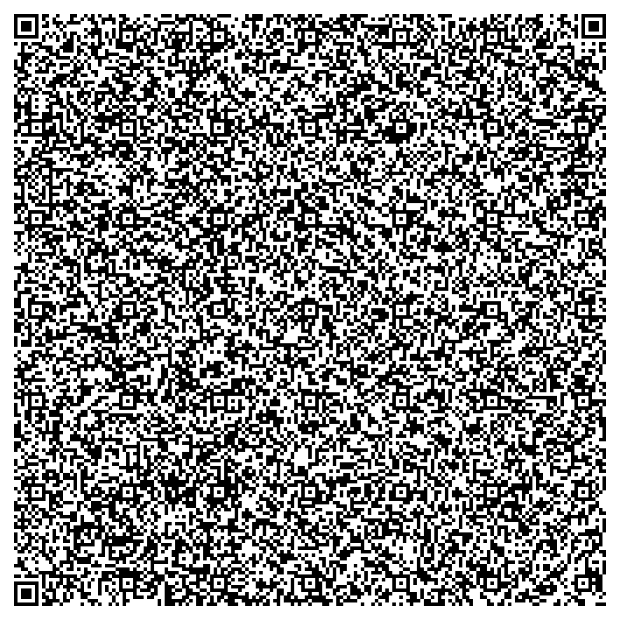

Составитель: ведущий библиотекарь детской библиотеки №10 Кристалинская О.А.

МБУК «Централизованная система детских библиотек г. Брянска»
Детская библиотека №10
6+

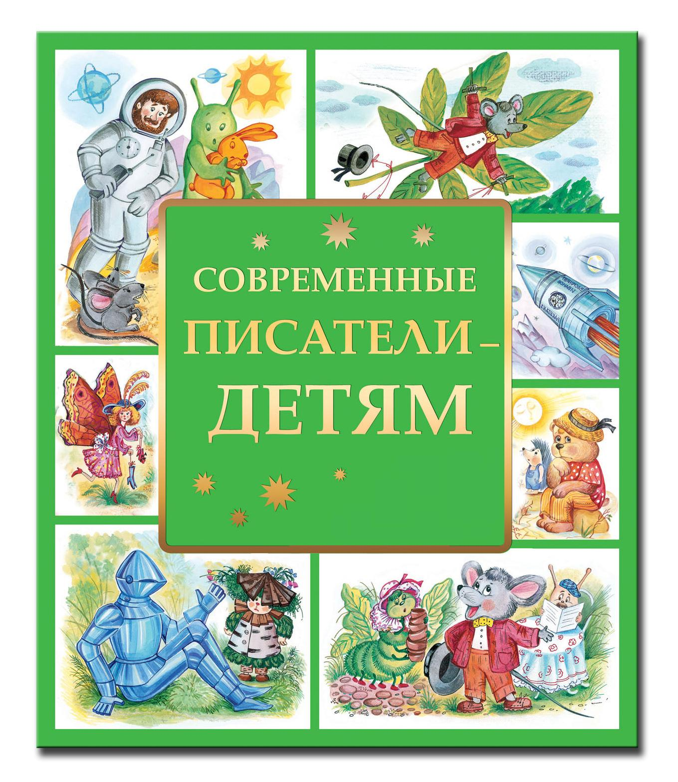

Брянск 2019
Художественная литература служит могучим, действенным средством умственного, нравственного и эстетического воспитания детей, она оказывает огромное влияние на развитие и обогащение речи ребенка. Она обогащает эмоции, воспитывает воображение и дает ребенку прекрасные образцы русского литературного языка. Художественная литература открывает и объясняет ребенку жизнь общества и природы, мир человеческих чувств и взаимоотношений. Чтение художественной литературы стимулирует творческое воображение, позволяет работать фантазии и учит детей мыслить образами. Чтение развивает познавательные интересы и расширяет кругозор. Книга должна как можно раньше войти в мир ребенка, обогащать его мир, делать его интересным, полным необычных открытий.
Ребенок из книг узнает обо всем, что его интересует. Младшие школьники должны понимать, что книга имеет особое значение в жизни людей, что интерес к чтению является необходимым элементом культуры каждого человека. Это становится основой для развития читательских умений. В связи с этим педагоги и родители, должны знакомить и приобщать детей к чтению художественной литературы.
Воспитание хорошего читательского вкуса – одна из важнейших задач, стоящих перед библиотечными работниками. Воспитывать интерес к художественной литературе, развивать способность к целостному восприятию произведений разных жанров, обеспечить усвоение содержания произведений и эмоциональную отзывчивость на него, все это - задачи библиотек.
Значение детской литературы для детей огромно. В каждой семейной библиотеке должна присутствовать детская литература. По книге учили крестьянских детей родному языку, знакомили с бытом людей, воспитывали художественный вкус. Произведения классической литера-туры развивали в детях смелость, доброту, честность. В 18 веке, во второй половине, появилась детская научно - познавательная литература. В жанры детской литературы входят сказки, повести, стихи, романы, былины, рассказы, а особенность её в том, что главными героями произведений являются дети. В книгах много красочных рисунков, интересных приключений, где добро всегда побеждает зло. О роли
11. Шойнеманн, Ф. Агент на мягких лапах/ Ф. Шойнеманн. – М.: Эксмо, 2019. – 320 с. – (Приключения кота-детектива). (12+)
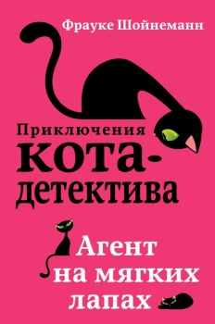
Фрауке Шойнеманн родилась в 1969 году в немецком городе Дюссельдорфе. Одно время работала журналистом и пресс-секретарем. С 2002 года занимается писательским трудом.
Фрауке Шойнеманн – известная немецкая писательница, создавшая серию из шести книг, посвященную приключениям кота – детектива. Эти книги переведены на 10 языков, дважды входили в TOP-3 лучших детских книг по версии авторитетного немецкого портала «Lovely Books». Серию «Приключения кота-детектива» открывает книга «Агент на мягких лапах». Книга о коте, которого зовут Уинстон Черчилль. Это истинный аристократ, короткошерстный британец, грациозный, умный и самую малость ленивый кот, который живет в доме профессора физики в Гамбурге. Его жизнь была спокойной и размеренной, пока он не познакомился с 12-летней Кирой. Обычная прогулка обернулась для новых друзей неожиданным приключением – во время грозы они поменялись телами! Это оказалось настоящей катастрофой: ведь теперь Уинстон должен не только попасть в компанию самых крутых девчонок в Кириной школе, но и разоблачить банду контрабандистов, чтобы спасти маму Киры от несправедливых обвинений.
«Святые сардины в масле, я в теле двенадцатилетней девчонки!!! Школа, противные одноклассники и проблемы с полицией – за что мне все это?! Ведь я, Уинстон Черчилль, чистокровный британец, потомственный аристократ, самый умный и элегантный кот в мире, создан для того, чтобы лежать на мягком диване и лакомиться куриной печенкой, а не раскрывать запутанные дела», - так восклицает главный герой этой увлекательной повести. Читая эту книгу, Вы вместе с котом Уинстом Черчиллем пускаетесь в невероятные приключения.
Невероятные приключения Уинстона и Киры продолжаются в следующих частях этой нашумевшей серии книг.

А между тем в городе продолжают пропадать люди. Глеб и его друзья в ходе расследования попадают в магазин сувениров, который принадлежит старухе по прозвищу Горбоносая. Ребята догадываются: Горбоносая совсем не та, за кого себя выдает. Ведь на прилавках ее магазинчика продаются необычные сувениры – миниатюрные копии исчезнувших людей. Хотите узнать, чем закончилась эта история? Читайте книгу Ю. Ситникова «Я иду тебя искать».
10. Ситников, Ю. Кот/ Ю. Ситников. М.: Аквилегия-М, 2017. -400 с. (12+)
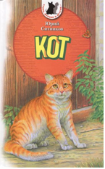
Новая книга Юрия Ситникова вышла в серии «Тузик, Мурзик и другие…», которая посвящена животным, но адресована детям. Эту серию можно было бы назвать по-другому – «Ребятам о зверятах». У животных можно многому поучиться. Например, если о животных заботиться, они будут вам преданы до конца жизни. Юрий Ситников написал историю про домашнего кота, который по вине людской прихоти был вынужден скитаться в поисках хозяев. На своем пути к дому коту пришлось преодолеть множество препятствий, столкнуться с добром и злом, верностью и предательством, познать человеческое тепло и ласку, страдать от людской ненависти и безразличия.
Автор книги Ю. Ситников писал: «Повесть о Коте –это рассказ о моем питомце, которого мы взяли с улицы. Избитый, он лежал под лавочкой возле подъезда. В ветеринарной клинике сказали, что кот старый, сильно покалеченный, и предложили усыпить. Мы решили его лечить. Он прожил у нас пять лет. Когда я писал повесть, мне казалось, что вся эта история могла в действительности произойти с нашим котом до встречи с нами».
детской литературы в воспитании ребенка говорили такие писатели 19 века, как Чернышевский Н.Г. и Одоевский В.Ф. Н.Г Чернышевский отмечал, что детская литература воспитывает в ребенке черты характера
Цель данного методического пособия - раскрытие библиотечных фондов, а также привлечение внимания к новой художественной литературе. Необходимо помочь детям ориентироваться в потоке новой книжной литературы, а руководителям детского чтения - знакомить ребят с новой литературой, находить самые интересные новинки. Книги, предложенные здесь, можно найти в фондах нашей библиотеки.
1. Дэшнер, Д. Архив странных писем/ Д. Дэшнер. – М.: АСТ, 2019. – 480 с. – (13-ая реальность) (12+)
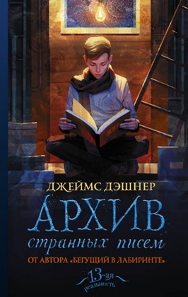
Джеймс Дэшнер родился в американском городе Остилл в 1972 году, став седьмым ребёнком в семье. С самого детства Джеймс мечтал заниматься писательством. У родителей Джеймса была старая пишущая машинка, на которой он впервые попробовал писать. Его любимым занятием было чтение – он прочитывал каждую книгу, что попадала ему в руки.
Джеймс Дэшнер с 2003 года регулярно пишет книги для детей и подростков в жанре фэнтези. А его самый популярный роман — «Бегущий в лабиринте», — открывший одноименный цикл, написан для более взрослой аудитории. Серия рассказывает историю группы подростков, непонятно, как и зачем оказавшихся в странном Лабиринте, населенном жуткими существами.
Произведения в стиле фэнтези нередко напоминают историко-приключенческий роман, действие которого происходит в вымышленном мире, близком к реальному.
И вот представьте, что в результате вашего выбора создавалась бы альтернативная реальность жизни! Что если бы альтернативные
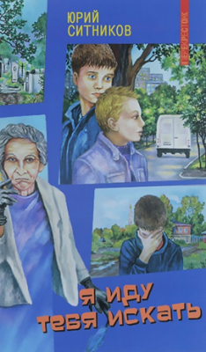
миры были в опасности и именно вам выпало их спасти? Аттикус Хиггинботтом, или просто Тик, из книги «Архив странных писем» живет обычной жизнью тринадцатилетнего мальчика, пока ему не приходит загадочное письмо с Аляски. В письме говорится, что надвигаются страшные события, которые могут уничтожить нашу реальность, и только Тик способен все изменить, разгадав 12 загадок. Будет ли он достаточно храбрым и сможет ли вовремя разгадать все загадки, чтобы спасти мир от скорой гибели? На эти вопросы вы сумеете ответить, прочитав книгу Д. Дэшнера «Архив странных писем».
2. Дэшнер, Д. Охота за Темной Бесконечностью/ Д. Дэшнер. – М.: АСТ, 2018. – 448 с. – (13-ая реальность) (12+)
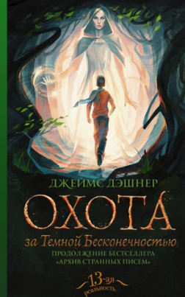
После книги «Архив странных писем» автор написал продолжение бестселлера - «Охота за Темной Бесконечностью». Приключения продолжаются. На этот раз Тику предстоит найти и уничтожить загадочную «Темную Бесконечность», которая грозит изменить все Реальности раз и навсегда. Но доберется ли он до нее первым? Об этом вы узнаете, прочитав вторую книгу серии «13-я реальность».

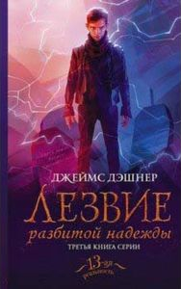
3. Дэшнер, Д. Лезвие разбитой надежды/ Д. Дэшнер. – М.: АСТ, 2019. – 448 с. - (13-ая реальность) (12+)
Это третья книга серии «13-ая реальность». После трагедии, случившейся в Четвертой Реальности, в жизни Аттикуса Хиггинботтома произошли большие перемены. После того, как в Четвёртой Реальности чуть не случилась катастрофа, Тик занялся исследованиями на дому, пытаясь овладеть таинственной
один за другим появляются злые волшебники. Отважный слономышонок Ник с сестрой Уней берутся за расследование. Перед ними стоит очень важная задача: если они не справятся с напастями за один день – прекрасная страна Бенуария будет потеряна навсегда!
9.Ситников, Ю. Я иду тебя искать/Ю. Ситников. – М.: Аквилегия - М,2016. -256 с. (12+)
Юрий Ситников родился в Москве 23 мая 1980 года. В 1997 году закончил одну из московских школ. Получил диплом агронома в Российском государственном аграрном университете имени К. А. Тимирязева по специальности селекционер-генетик полевых культур, Первую книгу написал в 2005 году, а с конца 2012 года начал печататься. Юрий Ситников пишет в разных жанрах. Его книги рассчитаны на самую широкую читательскую аудиторию. Юрий Ситников – автор более трех десятков книг различных жанров, в том числе детской и юношеской литературы. Для подростков выпущены детективные и приключенческие повести. А для взрослых читателей – современная проза с элементами мистики. Такие повести о животных как «Кот», «Возвращение Кота», «Если у вас нет собаки», «История одной дружбы» адресованы читателю разного возраста.
Книга «Я иду тебя искать» знакомит нас с ребятами, которые ведут собственное расследование. Они ищут пропавшего в самом начале учебного года одноклассника Витьку Комарова. В день исчезновения его видели в машине бизнесмена Степанова, который упорно отрицает факт знакомства с Витькой. Сам Степанов ведет себя крайне подозрительно: ночью отправляется в супермаркет на поиски некоего свертка, из-за которого позже с ним происходит несчастный случай.
ле «Зеленый взгляд», сотрудничает с Экологической телестудией «Жираф», принимает участие в социальных программах.
Екатерину Александровну часто можно встретить на книжных ярмарках, литературных форумах и выступлениях в библиотеках по стране.
Также Екатерина Александровна читает лекции по писательскому мастерству на курсах «Мастер текста», пишет статьи по литературе и ведет активную жизнь в социальных сетях.
В 2018 году общий тираж книг Е. Матюшкиной превысил 3 миллиона экземпляров.
Екатерина Александровна родилась 25 апреля 1976 года в Санкт-Петербурге, ее родители – художники. Когда будущей писательнице было четырнадцать, она победила в детском литературном конкурсе, а позже выступила со своими рассказами в программе петербургского телеканала.
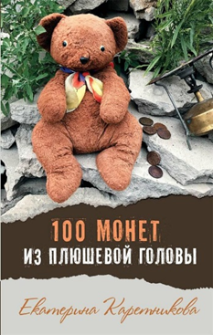
Новая книга Кати Матюшкиной «Бенуарики» вышла в серии «Прикольный детектив». Книга содержит сюрприз для читателей! Скачав приложение «БЕНУА 1890» на свой смартфон, читатель попадает в дополненную реальность, просто наводя телефон на картинку книги. Слономыши Бенуарики уже завоевали любовь тысячи детей по всей стране. Все дело в технологии дополненной реальности. Благодаря мобильному приложению с дополненной реальностью Бенуарики «оживают» – то есть становятся 3d персонажами. Машут вам ручкой или шлют воздушный поцелуй.
О чем эта книга? Бенуария – волшебная страна, полная удивительных приключений, тайн и загадок. Находится она на окраине большого шумного города. Ее сложно заметить, но если ты побывал в ней хотя бы раз, то уже никогда не сможешь забыть это прекрасное место. И вот случаются ужасные события: волшебная страна Бенуария разрушена. Отважная семейка слономышей берется за ее восстановление. Но тут начинают происходить загадочные события: слономыши узнают страшное предсказание,
Чикардой. Но только у него стало что-то получаться, как вновь явилась Мистресс Джейн, чудовищно изуродованная и намного могущественнее, чем была. Она вскрыла самый тёмный секрет Вселенной, чтобы создать Клинок Потерянной Надежды. В своём стремлении к Утопической Реальности для человечества она готова рискнуть миллиардами жизней — включая жизни родителей и сестёр Тика. Её жажда мести не знает границ.
Почувствовав в себе невероятно мощную и одновременно пугающую силу Чикарды, Тик надеется, что ему больше никогда не придется ее применить. Сломленная, но еще более могущественная, она вновь появляется из ниоткуда, желая отомстить. На этот раз Тик, Пол, София и Сато не должны проиграть, ведь Госпожа Джейн призвала на помощь то, что может поглотить всю Вселенную, - неизведанную темную материю.
4. Каретникова, Е. Сто монет из плюшевой головы/ Е. Каретникова. – М.: Аквилегия-М, 2018. –220 с.: ил. (12+)

Екатерина Каретникова родилась 26 октября 1976 года в городе Санкт-Петербурге (тогда еще Ленинграде). В тринадцать лет начала писать стихи. Стала одним из лауреатов литературной премии для детей «Для тех, кто не любит читать», хотя читала все свободное время. В пятнадцать лет по результатам другого конкурса была приглашена в литературное объединение «Муха под Луной», организованное при Петербургском Доме писателя.
Автор книги – член Союза писателей Санкт- Петербурга, лауреат Международной литературной премии имени В.П. Крапивина, финалист Конкурса на лучшее художественное произведение для подростков имени С.В. Михалкова, обладатель диплома журнала «Костёр» – «Лучший дебют – 2012», финалист Всероссийского конкурса «Книгуру».
Повесть знакомит нас с Елисеем Колесниковым, которого коротко зовут просто Лисом. Начинается все с истории про коллекцию монет, которая когда-то была разделена дедом главного героя на две половины. После смерти отца Лис узнаёт о том, что в их семье хранится половина коллекции старинных монет. Вторую половину его дед давным-давно подарил подружке-однокласснице. Лис узнает, что несколько поколений владельцев коллекции старинных монет оказываются связанными друг с другом невидимыми нитями, которые потом сплетаются. Лис решает, что со всей этой историей пора разобраться. Прочитав эту повесть, вы распутаете этот клубок вместе с Елисеем Колесниковым.
И вы увидите, что история повторяется, ничего не исчезает бесследно. Жизнь продолжается, люди остаются людьми в любые времена и при любых обстоятельствах, а такие вещи как доброта, честность, смелость, искренность никогда не перестанут быть главными человеческими качествами.
5. Кутузова, Л. Мусины Бусины/ Л. Кутузова. – М.: Аквилегия-М, 2015. – 288 с.: ил. (6+)
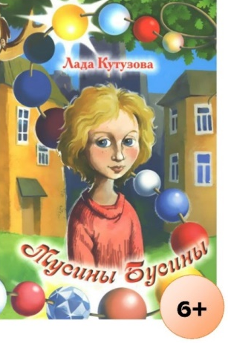
Лада Кутузова — творческий псевдоним детской писательниц Лады Валентиновны Кузиной. Лада Валентиновна родилась 22 августа 1972 года в городе Пикалёво Ленинградской области. По первому образованию детская писатель - учитель математики и информатики, по второму – магистр экономики. Первая миниатюра «Лысые пряники» была опубликована в газете «Моя семья» в 2006 году. В 2011-2012 сотрудничала с журналом «Семья и школа». Дважды стала финалистом конкурса «Корнейчуковская премия», отмечена грамотой «За художественное мастерство» Международного лите-
Мечта попасть в Зимний дворец обернулась удивительными приключениями. Герою довелось оказаться в прошлом, стать виновником грандиозного пожара, подружиться с наследником российского престола, побывать в мрачных казематах Петропавловской крепости, едва не погибнуть во время восстания декабристов, а еще сделать то, что не удалось людям, - найти исчезнувшую в годы Второй мировой войны янтарную комнату.
8.Матюшкина, К. Бенуарики/ К. Матюшкина. – М.: АСТ, 2017. -191 с.: ил. –(Прикольный детектив). (6+)
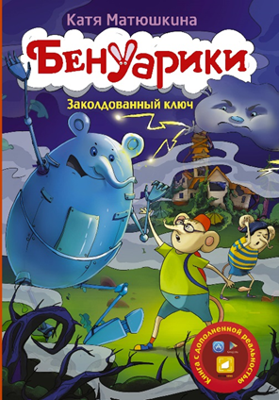
Екатерина Матюшкина - российская детская писательница, художник, сценарист, автор стихотворений для детей, автор популярнейшей серии детских сказочных детективов «Ага, попался!», «Носки врозь!», «Лапы вверх!», «Прикольный детектив». Ее книги пользуются огромным успехом. Книги Е. Матюшкиной похожи на настоящий фейерверк – это и увлекательные детективные истории, и веселые учебники, и альбомы для рисования, и сборники интересных игр.
Сегодня Екатерина Матюшкина является одним из наиболее успешных и известных современных детских писателей. Ее книги зачитываются до дыр, они не залеживаются в магазинах и на полках в библиотеках. Школьникам рекомендуют книги Матюшкиной на летнее чтение. Творчество Екатерины обожают дети, и ему доверяют родители. Они наполнены искрометным юмором, понятным всем. Отличительная черта книг - это закрученный захватывающий сюжет, юмор, легкость восприятия плюс яркие иллюстрации, выполненные автором. Екатерина активно участвует в экологическом движении. Постоянный член жюри на кинофестива-
7. Малышкина, О. Брысь или Кот Его Высочества/ О. Малышкина. – М.: Аквилегия – М, 2017. – 304с.: ил. (12+)
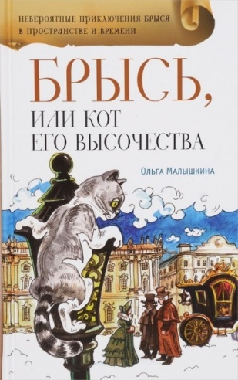
Детство писательницы Ольги Малышкиной прошло на Урале (в городе Нижний Тагил) и на Донбассе (в городе Енакиево), школу с углублённым изучением немецкого языка заканчивала в Москве. Затем был Московский государственный институт иностранных языков имени Мориса Тореза (так в те годы назывался Московский государственный лингвистический университет), по окончании которого Ольга Викторовна более 30 лет преподавала немецкий язык в московских вузах. Ольга Викторовна очень любит историю, животных, природу и путешествия, об этом и пишет. Свой первый рассказ написала в 2014 году.
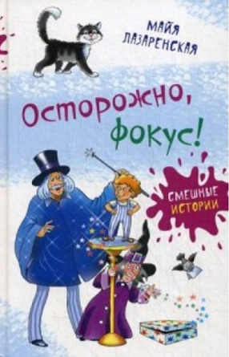
Приключенческая повесть Ольги Малышкиной удостоилась Первой премии Международного литературного конкурса «Новая сказка – 2015». Она повествует о невероятных приключениях обыкновенного уличного кота Брыся в пространстве и во времени.
Брысь - обычный уличный кот. Он живёт рядом с Эрмитажем и кормится щедротами продавщицы сосисок в тесте, избавляя за это её киоск от грызунов. Так и текла бы спокойно его кошачья жизнь, если бы в один тёплый майский денёк не увидел Брысь нежащихся на солнышке эрмитажных котов, и зародилась у нашего кота мечта – попасть в Эрмитаж, посмотреть, ради чего люди выстраиваются в такие очереди, а заодно выяснить причину своих необычных сновидений: то он полёживает на бархатной подушке, то на коленях у дамы в длинном голубом платье греется.
Однажды ранним майским Брысь очутился на Дворцовой набережной Санкт-Петербурга, и жизнь его круто изменилась.
ратурного конкурса имени Александра Куприна. А также стала финалистом конкурса «Новая сказка» и дважды полуфиналистом конкурса «Новая детская книга».
Сказочная повесть Лады Кутузовой напоминает нам, что сказка всегда рядом! В банке с вареньем можно обнаружить ворчливую фею, а за стопкой грязной посуды увидеть домового. На лесной дорожке можно повстречать настоящую русалку, а в деревенской бане – банника. А еще рядом с нами, оказывается, живут гномы, кикиморы, драконы и все- все- все. Они существуют и живут рядом с нами, их видит и дружит с ними маленькая девочка Маруся. Самая обычная девочка, у которой есть папа, мама и маленькая сестренка.
Только она, как и многие дети, не разучилась видеть чудесное в самом простом. И истории ее такие же – простые, чудесные и смешные.
6. Лазаренская, М. Осторожно, фокус! / М. Лазаренская. – М.: Аквилегия -М, 2017. – 256 с.: ил. (6+)
Майя Владимировна Лазаренская родилась 1 мая 1976 г. в г. Москве. О себе она пишет, что торчество было в ее жизни с самого детства. Мама писала удивительные стихи и рисовала. Пожалуй, одно из самых радостных воспоминаний детства – это стоящий посреди комнаты раскрытый мольберт и запах масляных красок. Майя Лазаренская - современный детский писатель, печаталась в детских журналах "Лазурь" и "Свирелька". Училась в Литературном институте. Стала лауреатом конкурса «Новая детская книга», получила второе место во Втором международном литературном конкурсе «Лохматый друг», стала полуфиналистом международной литературной премии "Ясная поляна".
В книге «Осторожно, фокус!» вы найдете две смешные истории Майи Лазаренской.
Если Вы любите фокусы, цирк, как Виталик из повести «Осторожно, фокус!», то эта книга для Вас! А фокусы Виталик уважал больше всего. Одно время он даже мечтал выступать на арене, как его кумир Кио, колесить по стране в скрипучем фургончике,или прославиться, как Гарри Гудини или Дэвид Копперфильд, чьи представления он видел по телевизору.Повесть «Осторожно, фокус!» знакомит нас с историей иллюзионика Оси, рассказанная его другом котом Мемуаром. Иллюзионик Ося - это такой удивительный человечек, который помогает фокусникам делать фокусы. Без иллюзионика ни один фокус не может состояться. Вернее без его волшебного порошка. Когда иллюзионик Ося скрылся от взглядов Виталика, то случайно выронил склянку с волшебным порошком. И Виталик стал обладателем этого бесценного сокровища. Но повесть не просто так называется «Осторожно, фокус!». Что может произойти, если волшебный порошок попадет в неумелые руки? Об этом вы узнаете, прочитав эту захватывающую историю про мальчика Виталия и его друзей, взявших без спроса волшебную пыль.
Вторая повесть книги «Загадки чаро-парка, или В поисках пропавшего пони».
Сказочная повесть "Загадки Чаро-парка, или в поисках пропавшего пони" была написана в 2014 году и получила Приз читательских симпатий на конкурсе "Короткое детское произведение".
Вы узнаете, какие испытания пришлось пройти девочке Жене, случайно обидевшей своего пони Патиссона.
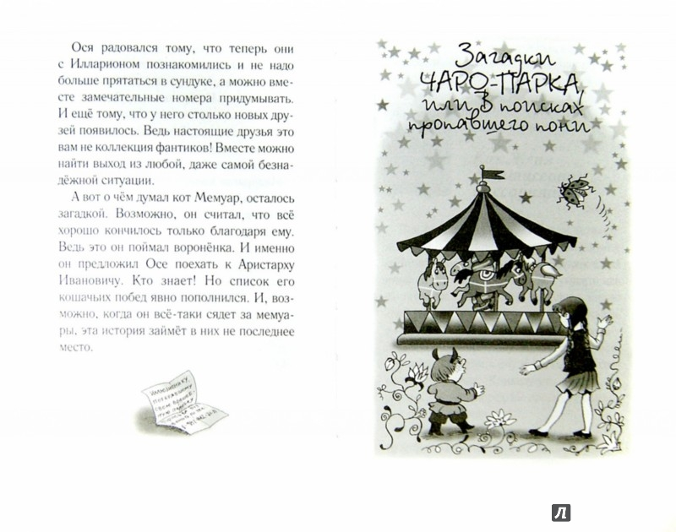Были в пони-клубе свои традиции. На праздники часто устраивали весёлые соревнования, а на Новый год каждой лошади ставили персональную ёлку, только без шариков. Потому что шарики лошади не едят, а вот ёлки пожевать очень даже любят. Возвращаться на занятия Жене не захотелось. Она завела пони в стойло и сердито толкнула ногой дверь. «Вот сиди здесь теперь, и морковку я тебе не дам! Может, я вообще попрошу Алису пересадить меня на другую лошадь», - сказала Женя пони Патиссону. Конец этой увлекательной истории вы узнаете, прочитав эту повесть.
